Реализация экспериментального проекта
по духовно-нравственному воспитанию обучающихся.
В рамках экспериментальной деятельности в первом полугодии 2020/2021 учебного года активно проводятся мероприятия по реализации проекта «Духовно-нравственное воспитание учащихся на православных традициях, как основа гармонического развития личности в условиях библиотеки колледжа»
Участники проекта: библиотекарь, учащиеся группы ДО-193б, куратор группы.
Реализация проекта проходит по следующим направлениям:
1. Сотрудничество со священнослужителями Солигорского благочиния
11 сентября 2020г. был согласован с Благочинным г. Солигорска и Солигорского района Н.А.Розовым и утвержден директором колледжа Хамицевич Е.Н. план мероприятий на 2020/2021 учебный год по выполнению Программы сотрудничества Минского областного исполнительного комитета и Минской митрополии Белорусской Православной Церкви в сфере образования на 2020-2025 годы.
14 сентября 2020 года в рамках областной декады духовно-нравственного воспитания в читальном зале библиотеки состоялась духовно-просветительская беседа «Христианская семья. Один раз на всю жизнь». На вопросы учащихся группы ДО-193б отвечал Евгений Ткачёв, диакон прихода храма Покрова Пресвятой Богородицы. В ходе беседы священнослужитель обобщил такие понятия как: «христианские семейные ценности», «христианские заповеди», «настоящая любовь» и «влюбленность», «семейные традиции» и другое. По словам отца Евгения: «…главное в семье – это возможность послужить своему ближнему и раскрыть в себе дар жертвенности, семья должна начинаться с любви, целомудрия и взаимопонимания…». Учащиеся смогли поделиться своим мнением по поводу ценностей семьи, любви и верности. Мероприятие включало мультимедийную презентацию «Для чего человеку семья» и выставку литературы «Духовные ценности семьи».
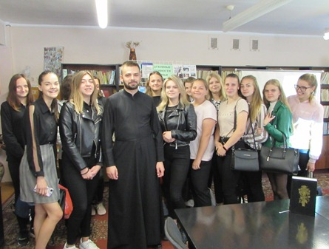
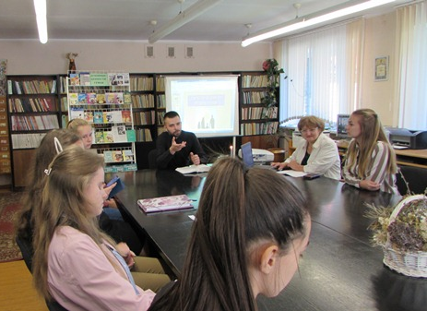

2. Организация и проведение экскурсий по историческим местам и православным святыням Солигорщины;
30 сентября 2020 года учащиеся группы ДО-193б посетили храм в честь священномученика Иоанна, который находится в д. Чижевичи на территории церкви Покрова Пресвятой Богородицы. Экскурсия была проведена диаконом Евгением Ткачевым в рамках празднования 150-летия со дня рождения священномученика. Ребята узнали историю жизни и служения Иоанна Панкратовича в Свято-Покровском храме, затем познакомились с экспозицией, посвященной святителю Иоанну в Духовно-образовательном центре. Экскурсия была очень познавательна и интересна ребятам.
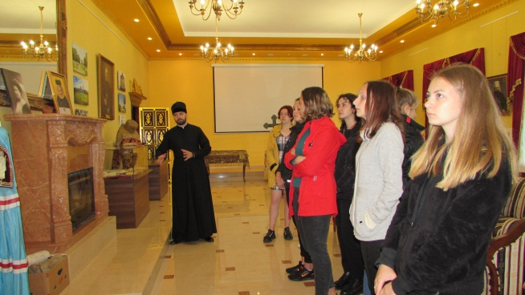
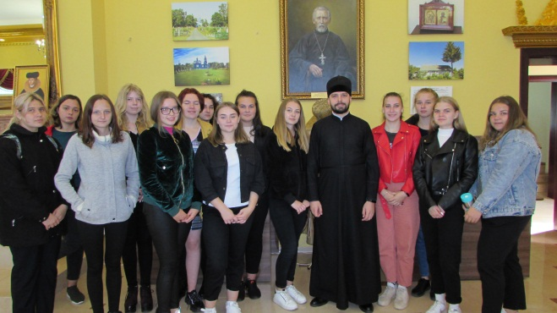

3. Участие в республиканской героико-патриотической акции «Великой Победе – 75!», республиканской акции «Я тэты край Радзімаю заву»
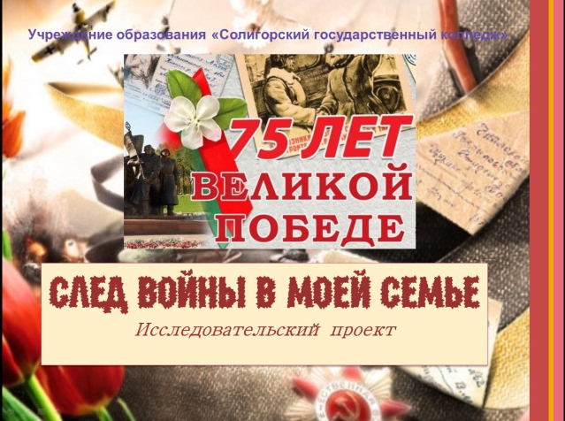
11-12 ноября 2020 года библиотека приняла участие в областных краеведческих чтениях: «Педагоги Минской области – участники Великой Отечественной войны». Исследовательская работа «След войны в моей семье» посвящена педагогам-ветеранам Солигорщины: Ивану Васильевичу Скалабану; Виктору Тимофеевичу Тесовцу, Ключенович Валентине Павловне, в военное и мирное время.
07.12.2020г. с участниками мини-проекта (учебная группа ДО-193б) был проведен квиз-эрудит «Край родной, край любимый – Беларусь». Цель: содействие духовно – нравственному развитию и патриотическому воспитанию личности. В задачи мероприятия входило: мотивировать учащихся к изучению историко-культурного, духовного наследия родного края, воспитывать бережное отношение к памятникам природы, архитектуры, культуры, пропагандировать творчество белорусских классиков литературы. Первая часть раундов проходила в кабинете общественных дисциплин (аудитория №34), вторая часть в читальном зале библиотеки.
Две команды участников показали себя эрудированными и хорошо знающими не только свою малую родину, но всю Беларусь, – с её богатым историко-культурным наследием, географией, флорой и фауной.
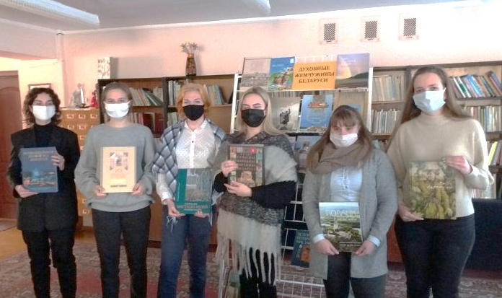
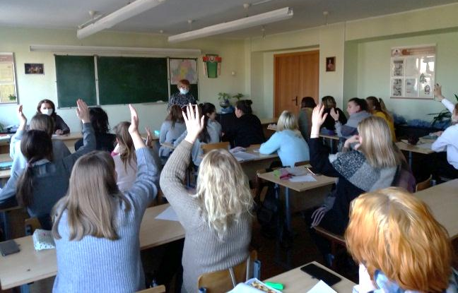
4. Выставочная деятельность по тематике духовно-нравственного просвещения и воспитания
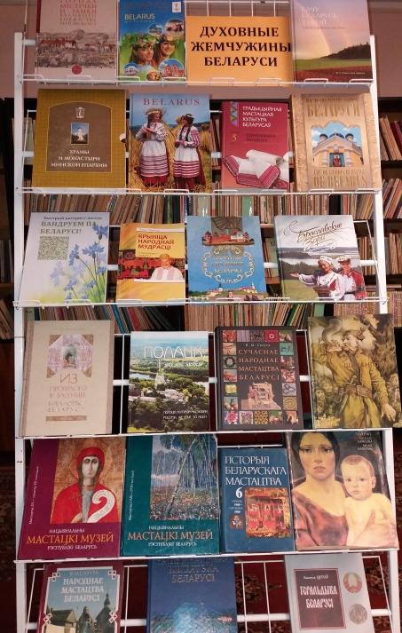
В течение первого полугодия 2020/2021 уч.г. в библиотеке оформлены следующие выставки:
«Духовные ценности семьи»;
«Мама – слово дорогое…»;
«Салігорск – любімы горад»;
«Духовные жемчужины Беларуси»;
«Книга-сюрприз к Рождеству» и др.
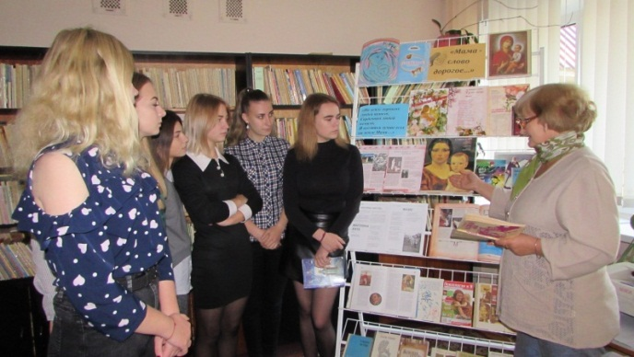
На странице библиотеки сайта колледжа читателям предлагалась виртуальная выставка ко Дню матери «Свет материнской любви» (https://солигорский-государственный-колледж.бел/).

Проводились экспресс-обзоры экспонируемой литературы, результат – повышение книговыдачи литературы духовно-нравственного направления.
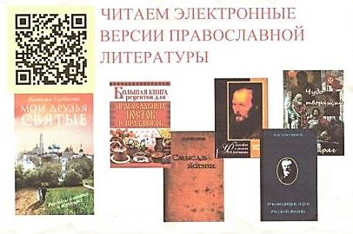
5. Создание электронных продуктов по духовно-нравственному воспитанию
- В библиотеке разработана система QR-кодов для быстрого интернет-поиска православных сайтов литературы, видеофильмов, мировой цифровой библиотеки и т.д.
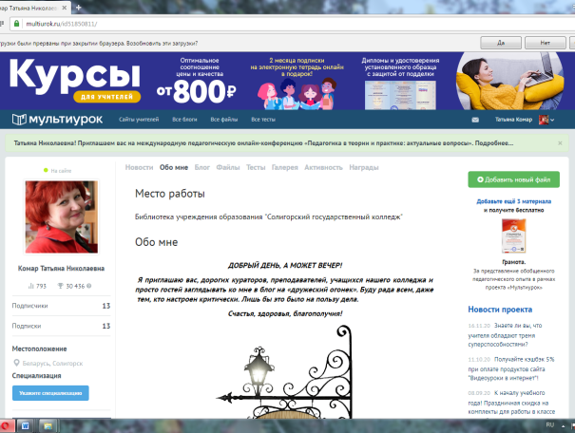
С целью обобщения и распространения положительного опыта работы по духовно-нравственному воспитанию был создан)блог библиотекаря Комар Т.Н., который содержит следующие разделы:
- «К 75-летию Великой Победы»;
- «Пресс-центр колледжа. Газета "Вестник колледжа"»;
- «Здоровый образ жизни»;
- Моя малая родина - Солигорщина;
- «Литературные даты»;
- «Читаем книги о ...»;
- «Православному педагогу».
Блог регулярно пополняется новыми материалами духовно-нравственной тематики и полезными ссылками онлайн-чтения:
«Лучшие книги о семейных отношениях»
«Православие о семье и семейных ценностях»
«Прочитанная книга о войне – твой подарок ко Дню Победы» и другие.
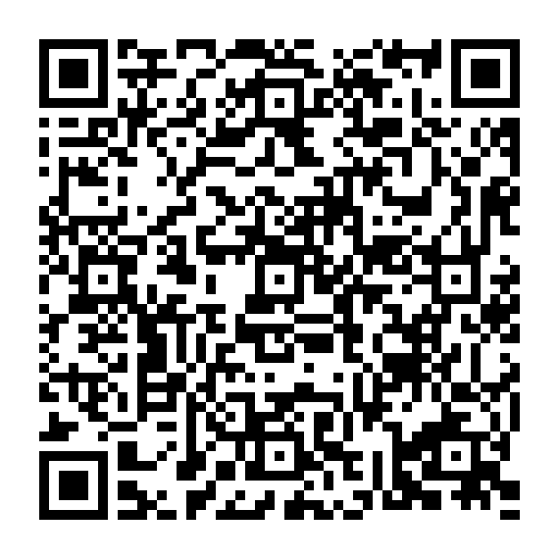
На страницах газеты «Вестник колледжа» публикуются материалы о православных праздниках и датах православного календаря, эссе и стихотворения юных литераторов - учащихся колледжа, о волонтерском движении в колледже и т.д.
В настоящее время на стадии проектирования, и разработки находится проект «Виртуальная библиотека» на платформе Wix-com: разрабатывается и систематизируется материал для содержания разделов виртуального проекта.
Исходя из результатов педагогических исследований (наблюдение, опросы, анкетирование, изучение картотеки читателей, собеседования) по изучению уровня духовно-нравственной культуры учащихся можно сделать вывод, что проведенная работа приносит только положительные результаты: идет положительная динамика формирования у учащихся системы духовно-нравственных ценностей характерных не только для православной культуры, но и в целом базовой культуры обучающихся.

Заведующий библиотекой Комар Т.Н.

